**單元七：「應用MATLAB於RLC並聯臨界阻尼電路之計算與分析」**

**1. 學習目標**

撰寫MatLab程式碼，藉以求解代表RLC並聯臨界阻尼(Critical-damping)電路之二階微分方程式，並且瞭解電容與電感之能量轉換過程，亦即，RLC並聯臨界阻尼電路中電容與電感元件之充、放電效應。

**2. 原理說明**

請參閱圖1.所示之RLC並聯電路，

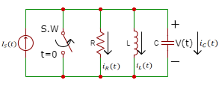

圖1. RLC並聯電路

令開關(SW)在時閉合(close)之後，



在時，應用KCL可以得到：



(t)，



但是，，



而且 ，



又 ，



故： (t)，



亦即，前述圖1.之RLC並聯電路可以表示成下方之二階微分方程式：



範例：(無驅動電源之RLC並聯電路)

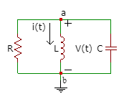

圖2.範例之電路圖

從範例之電路圖2.中，可以知道:

，



，



，



在圖2.之a點應用KCL，可以得到：



亦即:



假設，電感元件的初值電流 ，



則，針對(1)式微分之後，可以得到：



再令，並且代入(1)式，



可知：



又

電感元件的初值電流 ，



故，可知:



亦即，範例之電路圖2.的初始值條件為：

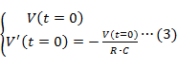

綜合上述的討論，可以知道:

聯立求解(2)式和(3)式:

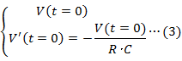

便可以從時域(time-domain)中，求解出電壓訊號V(t)。

狀況(一)：過阻尼(Over-damping case)

電路條件：

電容初始電壓，



電感初始電流，



電阻元件值，



電感元件值，



電容元件值，



將電路中各個元件做"拉氏轉換"(Laplace Transform)：

，



，

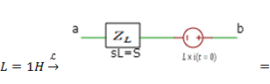

，

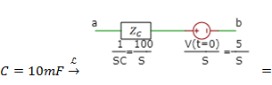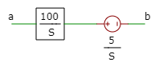

亦即：

時域中，在過阻尼之狀況下，圖2.之等效電路如圖3.所示，

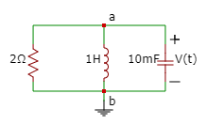

圖3.過阻尼之狀況下，圖2.之等效電路

再將圖3.經過"拉氏轉換"(Laplace Transform)，

便可以得到圖4.

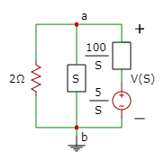

圖4.經過"拉氏轉換"，圖3.在頻域之等效電路

接下來，在圖4.的a處應用KCL，可以得到：

，



，



，



移項整理之後，可以得到:

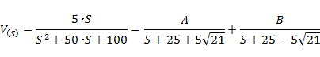

，



對上式再取"反拉氏轉換"(Inverse Laplace Transform)，

則，在過阻尼(Over-damping case)之狀況下，

，for。



**狀況(二)：臨界阻尼(Critical-damping case)**

電路條件：

電容初始電壓，



電感初始電流，



電阻元件值，



電感元件值，



電容元件值，



時域中，在臨界阻尼之狀況下，圖2.之等效電路如圖5.所示，

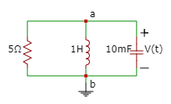

圖5.臨界阻尼之狀況下，圖2.之等效電路

再將圖5.經過"拉氏轉換"(Laplace Transform)，

便可以得到圖6.

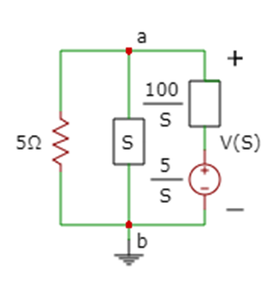

圖6.經過"拉氏轉換"，圖5.在頻域之等效電路

接下來，在圖6.的a處應用KCL，可以得到：

，



，



，



移項整理之後，可以得到:

，



對上式再取"反拉氏轉換"(Inverse Laplace Transform)，

則，在臨界阻尼(Critical-damping case)之狀況下，

，。



狀況(三)：欠阻尼(Under-damping case)

電路條件：

電容初始電壓，



電感初始電流，



電阻元件值，



電感元件值，



電容元件值，



時域中，欠阻尼之狀況下，圖2.之等效電路如圖7.所示，

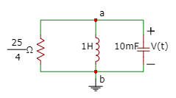

圖7.欠阻尼之狀況下，圖2.之等效電路

再將圖7.經過"拉氏轉換"(Laplace Transform)，

便可以得到圖8.

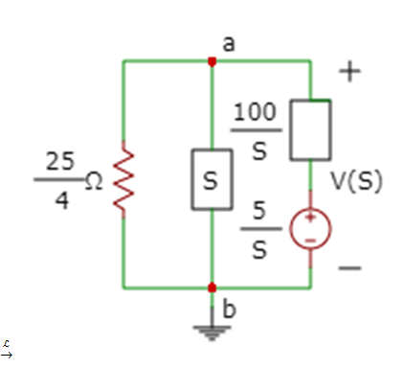

圖8.經過"拉氏轉換"，圖7.在頻域之等效電路

接下來，在圖8.的a處應用KCL，可以得到：

，



，



，



移項整理之後，可以得到:

，



對上式再取"反拉氏轉換"(Inverse Laplace Transform)，

則，欠阻尼阻尼(Under-damping case)之狀況下，

，for。



從前述之分析可以知道:(在臨界阻尼之狀況下)

1. 圖2.範例之RLC並聯電路圖中的電容元件，其初始電壓為5伏特。
2. 圖2.範例之RLC並聯電路，可以表示成電容端電壓V(t)的二階微分方程式。
3. 隨著電路的開始運作(t>0)，電容元件的端電壓=V(t)逐漸降低，亦即，電容元件進入"放電"的狀態之中。



1. 根據求解得到的電容元件端電壓=V(t)之方程式，我們可以知道:在臨界阻尼(Critical -damping case)之電路條件下，電容至多"放電"到=V(t)=0伏特。



1. 和"過阻尼"(Over-damping)的狀況相互比較，"臨界阻尼"(Critical -damping case)的狀況，比"過阻尼"(Over-damping)的狀況，可以在比較短的時間內，讓電容之電壓"放電"到=V(t)=0伏特的穩定末狀態。



**3. MATLAB程式設計**

**功能**:求解代表圖2.之二階微分方程式(2)式，在"臨界阻尼"(Critical -damping case)的狀況下之電容端電壓Vc(t)=V(t)的方程式及對應之訊號波形。

**輸入**:(1)電容初始電壓 =V(t=0)



(2)電感初始電流 ，



或是，

電容電壓微分之初始值



(3)電阻元件值



(4)電感元件值



(5)電容元件值。



**輸出**:電容端電壓Vc(t)=V(t)的方程式，並且繪出Vc(t)=V(t)對時間參數t的訊號波形圖。

**程式碼**:

syms V(t) R L C i(t)

syms C1 C2 t

**R=5;L=1;C=0.01**

eqn=C*diff(V(t),t,2)+(1/R)*diff(V(t),t)+(1/L)*V(t)==0

DV=diff(V,t)

cond=[**V(0)==5,DV(0)==-V(0)/(R*C)**]

ySol(t) = dsolve(eqn,cond)

t=0:15

plot(t,-5.*exp(-10*t).*(10*t - 1))

**4. MATLAB程式執行結果**

ySol(t) =  
-5*exp(-10*t)*(10*t - 1)

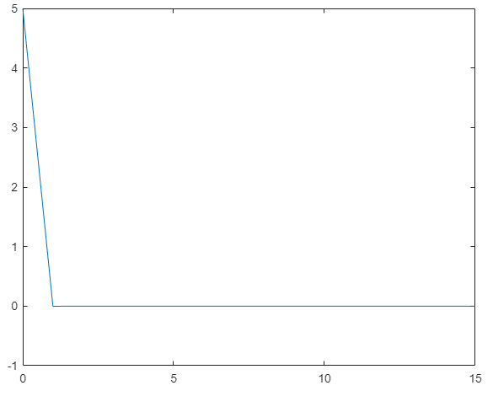

**5. 練習題**

1. 請撰寫MatLab程式求解圖9.中電容之電壓方程式=V(t)，並且繪出電容電壓方程式=V(t)之波形？

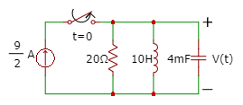

圖9.練習題1.的電路圖

解答：

